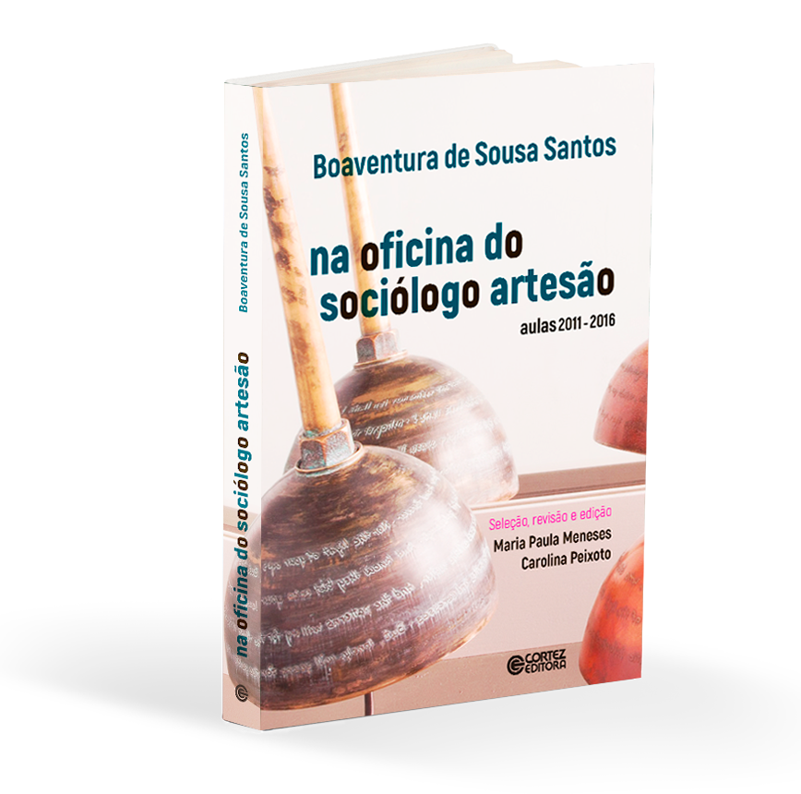 | Boaventura de Sousa Santos – Na Oficina do Sociólogo Artesão.  Este livro representa uma visão distinta e inovadora da obra e do pensamento de Boaventura de Sousa Santos. As temáticas abordadas estão na linha de frente dos desenvolvimentos epistemológicos e políticos do trabalho do autor, mas a forma como são apresentadas distingue-as de qualquer trabalho anterior. Trata-se de transcrições editadas de aulas (sobretudo aulas magistrais) que foram sendo ministradas em diferentes locais do mundo, nas quais, fruto da interação e partilha próprias do ambiente pedagógico, encontramos questionamentos e formulações teóricas únicas.  O tom deste volume afasta-se por isso da densidade teórica que caracteriza os trabalhos acadêmicos e pretende atingir o público em geral e os estudantes em particular.  Dirigido a todos e a cada um, este livro tem propósito último de inspirar nos seus leitores a exploração de novas capacidades humanas de vida individual e coletiva recusando o que existe, só porque existe, em nome de algo radicalmente melhor por que vale a pena lutar e a que a humanidade tem direito.  Nas palavras de Boaventura: “Este livro pertence-me de uma forma estranha. As aulas e palestras refletem o que eu penso naquele momento de as proferir, um momento de intensa oralidade (nunca leio um texto). Como todos os momentos orais em comunidade de partilha, contém um elemento de aura, a luminosidade que eu absorvo de quem me escuta e me conduz por caminhos de pensamento não antecipados. Raramente falo para. Falo com, e o que digo só parcialmente me pertence.  Por isso só posso referir-me a este livro de forma indireta, como se fosse um contador de histórias, histórias pedagógicas”.  Sobre o autor  Boaventura de Sousa Santos, doutorado pela Universidade de Yale, é Professor Catedrático Jubilado da Faculdade de Economia da Universidade de Coimbra e Distinguished Legal Scholar da Uni-versidade de Wisconsin (EUA). Diretor do Centro de Estudos Sociais da Universidade de Coimbra, onde dirige também o Observatório Permanente da Justiça.  O autor possui diversas obras publicadas ao redor do mundo. Seus livros já foram traduzidos em espanhol, inglês, italiano, francês, alemão, dinamarquês e chinês.  Sobre a Cortez Editora  Com mais de 30 anos de atuação e sempre comprometida com a Educação de todos, atualmente, a Cortez Editora possui em seu catálogo cerca de 1.200 títulos, assinados por renomados especialistas nacionais, traduções de autores consagrados internacionalmente e também obras de novos intelectuais. Sua linha infantojuvenil tem ganhado prêmios de destaque nos âmbitos nacional e internacional.

Na Oficina do Sociólogo Artesão Autor: Boaventura de Sousa Santos
Seleção, revisão e edição: Maria Paula Meneses / Carolina Peixoto
Preço: R$78,00
Páginas: 408
Formato: 16.00 x 23.00
ISBN: 9788524927089

Conheça o Livro: Clique Aqui

Cortez Editora – 2018
www.cortezeditora.com.br

